SỞ GIÁO DỤC VÀ ĐÀO TẠO TP. HCM  TRƯỜNG THCS - THPT ÂU LẠC  -------------------------  ĐỀ CHÍNH THỨC  (Đề thi có 04 trang) | ĐỀ KIỂM TRA HỌC KỲ I NĂM HỌC 2015 - 2016  Môn: Vật lý; Khối:12  Thời gian làm bài: 60 phút, không kể thời gian phát đề.  ---------------------------------------  Mã đề: 003

- Cho mạch điện xoay chiều RLC nối tiếp. Đặt vào hai đầu đoạn mạch một điện áp u = U₀cos(ωt) V. Công thức tính tổng trở của mạch là
A. 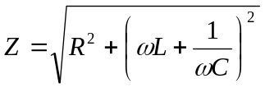 B. 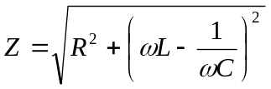
C. 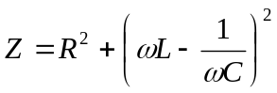 D. 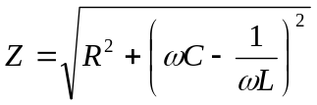
- Một chất điểm dao động điều hòa với biên độ 10cm và tần số góc 2 rad/s. Tốc độ cực đại của chất điểm là:
A. 10 cm/s B. 40 cm/s C. 5 cm/s D. 20 cm/s
- Một vật dao động điều hòa với tần số góc ω. Ở li độ x vật có vận tốc v. Biên độ dao động của vật được tính bởi công thức :
a) A = x² + 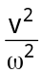 b) A = 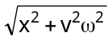
c) A = 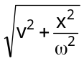 d) A = 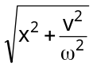
- Một vật dao động điều hòa với biên độ A = 8cm, chu kì T = 2s. Khi t = 0 vật đi qua vị trí cân bằng theo chiều dương. Phương trình dao động điều hòa của vật là:
a) x = 8cos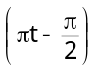 (cm) b) x = 8cos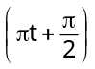(cm)
c) x = 8cos(πt + π) (cm) d) x = 8cos.πt (cm)
- Chu kì dao động là:
a) Khoảng thời gian ngắn nhất để vật trở lại trạng thái ban đầu.
b) Khoảng thời gian ngắn nhất để vật trở lại vị trí ban đầu.
c) Khoảng thời gian để vật đi từ biên này đến biên kia của quĩ đạo chuyển động.
d) Số dao động toàn phần vật thực hiện được trong 1 giây.
- Một vật dao động điều hòa với phương trình dao động: x = 5sin(2πt − π/6) (cm). Chiều dài quĩ đạo và chu kì dao động của vật là :
a) 20cm; 1s b) 10cm; 2s
c) 5cm; 1s d) tất cả đều sai
- Nếu phương trình dao động của một vật dao động điều hòa có dạng:
x = A cos(ωt + ϕ) thì phương trình vận tốc của vật có dạng :
a) v = Aω cos(ωt + ϕ) b) v = Aω sin(ωt + ϕ)
c) v = −Aω sin(ωt + ϕ) d) Một biểu thức khác.
- Tần số dao động là :
a) Khoảng thời gian ngắn nhất để vật trở lại trạng thái ban đầu.
b) Số dao động toàn phần vật thực hiện được trong 1 giây.
c) Quãng đường vật đi được trong một chu kì dao động.
d) Tất cả đều sai.
- Chọn câu trả lời ĐÚNG :
Một vật dao động điều hòa khi qua vị trí cân bằng :
a) Vận tốc có độ lớn cực đại, gia tốc có độ lớn bằng 0.
b) Vận tốc và gia tốc có độ lớn cực đại.
c) Vận tốc có độ lớn bằng 0, gia tốc cực đại.
d) Vận tốc và gia tốc có độ lớn bằng 0.
- Một vật nhỏ có khối lượng 100g dao động điều hòa với chu kỳ 0,5π s và biên độ 3cm. Chọn gốc thế năng tại VTCB, cơ năng của vật là:
A. 0,18 mJ B. 0,48 mJ C. 0,36 mJ D. 0,72 mJ
- Đặt điện áp u = U₀cosωt (với U₀ không đổi, ω thay đổi) vào hai đầu đoạn mạch mắc nối tiếp gồm điện trở R, cuộn cảm thuần có độ tự cảm L và tụ điện có điện dung C. Khi ω = ω₀ thì trong mạch có cộng hưởng điện. Tần số góc ω₀ là:
A. 2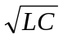 B. 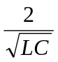 C. 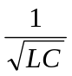 D.
- Cho hai dao động điều hòa cùng phương có phương trình dao động lần lượt là x₁ = 3cos(5πt - π/2)(cm). Biên độ dao động tổng hợp của hai dao động trên bằng
A. 0 cm B. 3 cm C. 63 cm D. 33 cm
- Cường độ dòng điện I = 2cos100πt(A) có giá trị hiệu dụng bằng:
A. 2A B. A C. 2A D. 1A
- Trong thí nghiệm về giao thoa sóng nước, hai nguồn kết hợp dao động cùng pha được đặt tại A và B cách nhau 18cm. Sóng truyền trên mặt nước với bước sóng 3,5cm. Trên đoạn AB, số điểm mà tại đó phần tử nước dao động với biên độ cực đại là:
A. 10 B. 9 C. 11 D. 12
- Một con lắc lò xo vật có khối lượng m và lò xo có độ cứng k, dao động điều hòa. Nếu tăng độ cứng k lên 2 lần và giảm khối lượng m đi 8 lần thì tần số dao động của vật sẽ:
A. tăng 2 lần B. giảm 2 lần C. giảm 4 lần D. tăng 4 lần
- Đặt vào hai đầu đoạn mạch điện RLC không phân nhánh một điện áp xoay chiều có tần số 50Hz. Biết điện trở thuần R = 25Ω, cuộn dây thuần cảm (cảm thuần) có L = 1/π H. Để điện áp ở hai đầu đoạn mạch trễ pha π/4 so với cường độ dòng điện thì dung kháng của tụ điện là:
A. 125 Ω B. 150 Ω C. 75 Ω D. 100 Ω
- Khi đặt điện áp u = U₀cosωt (V) vào hai đầu đoạn mạch RLC không phân nhánh thì điện áp hiệu dụng giữa hai đầu điện trở, hai đầu cuộn dây và hai bản tụ điện lần lượt là 30V, 120V và 80V. Giá trị của U₀ bằng
A. 50 V B. 30 V C. 50 V D. 30 V
- Sóng dọc là sóng các phần tử vật chất trong môi trường có phương dao động
a) Hướng theo phương nằm ngang
b) Trùng với phương truyền sóng
c) Vuông góc với phương truyền sóng
d) Hướng theo phương thẳng đứng
- Một vật nhỏ có khối lượng 100g dao động theo phương trình x = 8cos10t (x tính bằng cm, t tính bằng s). Động năng cực đại của vật bằng:
A. 32 mJ B. 64 mJ C. 16 mJ D. 128 mJ
- Vận tốc và li độ trong dao động điều hòa biến thiên điều hòa:
a) Cùng tần số và cùng pha b) Cùng tần số và ngược pha
c) Cùng tần số và lệch pha nhau π/2 d) Khác tần số và đồng pha
- Chọn phát biểu sai. Mạch điện xoay chiều không phân nhánh khi điện dung của tụ điện thay đổi và thoả mãn điều kiện ωL = thì
A. điện áp hiệu dụng giữa hai đầu cuộn cảm đạt cực đại.
B. điện áp hiệu dụng giữa hai đầu tụ điện và cuộn cảm bằng nhau.
C. tổng trở của mạch đạt giá trị lớn nhất.
D. điện áp hiệu dụng giữa hai đầu điện trở đạt cực đại.
- Trong mạch điện xoay chiều không phânh nhánh RLC thì:
A. độ lệch pha của u_{R} và u là π/2.
B. pha của u_{L} nhanh hơn pha của i một góc π/2.
C. pha của u_{C} nhanh hơn pha của i một góc π/2.
D. pha của u_{R} nhanh hơn pha của i một góc π/2.
- Đoạn mạch điện xoay chiều gồm hai phần tử R và L. Tổng trở của mạch được cho bởi công thức
A. 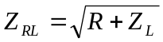 B. 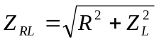 C. Z_{RL}= R + Z_{L} D. Z_{RL}=R²+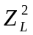
- Mạch điện xoay chiều gồm RLC mắc nối tiếp, có R = 30 Ω, Z_{C} = 20 Ω, Z_{L} = 60 Ω. Tổng trở của mạch là
A. Z = 50 Ω. B. Z = 70 Ω. C. Z = 110 Ω. D. Z = 2500 Ω.
- Cho mạch điện xoay chiều RLC nối tiếp. Đặt vào hai đầu đoạn mạch một điện áp u = U₀cos(ωt) V. Cường độ dòng điện hiệu dụng của mạch là
A. 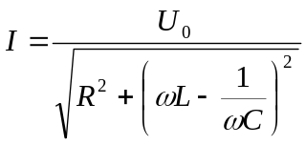 B. 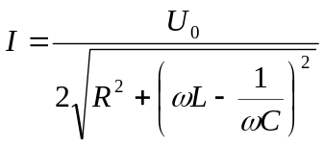
C. 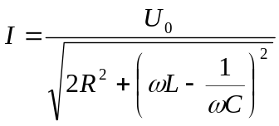 D. 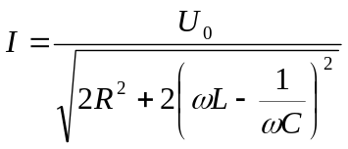
- Cho đoạn mạch gồm điện trở R = 100 Ω, tụ điện C = 10^{–4}/π (F) và cuộn cảm L = 2/π (H) mắc nối tiếp. Đặt vào hai đầu đoạn mạch một điện áp xoay chiều u = 200cos(100πt) V. Cường độ dòng điện hiệu dụng trong mạch là
A. 2A B. 1,4A C. 1A D. 0,5 A.
- Vật nặng gắn vào lò xo có độ cứng k = 50N/m thực hiện được 20 dao động trong thời gian 10s. Lấy π² = 10. Chu kì, tần số dao động của vật :
a) 0,5s ; 2Hz b) 2s ; 0,5Hz
c) 10s ; 0,1Hz d) 10s ; 1Hz
- Đoạn mạch điện xoay chiều gồm hai phần tử R và L. Độ lệch pha của điện áp và dòng điện trong mạch được cho bởi công thức
A. tanφ = -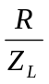 B. tanφ = - 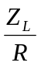 C. tanφ = -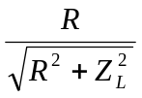 D. tanφ =
- Giữa tốc độ truyền sóng v, bước sóng λ, tần số sóng f có mối liên hệ sau:
a) v = λ/f b) λ = f/v c) λ = vf d) λ = v/f
- Một con lắc lò xo có độ cứng k = 100N/m dao động điều hòa với chu kì 0,5s, biên độ A = 5cm. Lấy π² = 10. Năng lượng dao động của con lắc là :
a) 0,125J b) 250J
c) 1250J d) Một số khác
- Một con lắc đơn dao động điều hòa với chu kì 2s tại nơi có gia tốc trọng trường g = π² (m/s²). Chiều dài của con lắc là :
a) 1m b) 0,5m
c) 1,5m d) 2m
- Khi đặt một điện áp u = U₀cos(120πt + π) V vào hai đầu đoạn mạch RLC không phân nhánh thì điện áp hiệu dụng giữa hai đầu điện trở, hai đầu cuộn dây và giữa hao bản tụ điện có giá trị lần lượt là 30 V, 120 V và 80 V. Giá trị của U₀ bằng
A. 50 V. B. 60 V. C. 50 V. D. 30 V.
- Một con lắc lò xo có chiều dài cực đại và cực tiểu của lò xo trong quá trình dao động lần lượt là 34cm và 30cm. Biên độ dao động của nó là :
a) 4cm b) 1cm c) 2cm d) 8cm
- Đoạn mạch điện xoay chiều gồm hai phần tử R = 50 Ω và cuộn thuẩn cảm có độ tự cảm L. Đặt vào hai đầu đoạn mạch một điện áp xoay chiều có biểu thức u = U₀cos(100πt) V. Biêt rằng điện áp và dòng điện trong mạch lệch pha nhau góc π/3. Giá trị của L là
A. 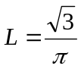H B. 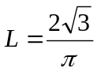H C. 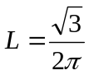H D. 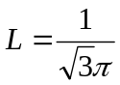H
- Tốc độ truyền sóng tăng dần khi sóng truyền lần lượt qua các môi trường theo thứ tự sau:
a) rắn, khí và lỏng b) khí, rắn và lỏng
c) khí, lỏng và rắn d) rắn, lỏng và khí
- Một sóng cơ có tần số 120Hz truyền trong một môi trường với tốc độ 60m/s. Bước sóng của nó là
a) 1m b) 2m c) 0,5m d) 0,25m
- Một người quan sát sóng trên mặt hồ thấy khoảng cách giữa hai đỉnh sóng liên tiếp bằng 90cm và có 7 đỉnh sóng qua trước mặt anh ta trong 9s. Tốc độ truyền sóng trên mặt nước là
a) 0,6m/s b) 6m/s c) 1,35m/s d) 1,67m/s
- Chọn câu trả lời ĐÚNG :
Một vật dao động điều hòa khi đến vị trí biên thì :
a) Vận tốc có độ lớn cực đại, gia tốc có độ lớn bằng 0.
b) Vận tốc và gia tốc có độ lớn cực đại.
c) Vận tốc có độ lớn bằng 0, gia tốc cực đại.
d) Vận tốc và gia tốc có độ lớn bằng 0.
- Trong thí nghiệm giao thoa của hai sóng mặt nước, hai nguồn kết hợp A, B dao động với tần số 16Hz. Tại điểm M cách A và B lần lượt là 23,5cm và 16cm sóng có biên độ cực đại, giữa M và đường trung trực của AB có 2 cực đại. Tốc độ truyền sóng trên mặt nước bằng
a) 0,4m/s b) 0,04m/s c) 0,6m/s d). 0,3m/s
- Dùng một âm thoa phát ra âm tần số f = 100Hz, người ta tạo ra lại hai điểm A, B trên mặt nước hai nguồn sóng có cùng biên độ, cùng pha. Khoảng cách AB = 2,5 cm. Tốc độ truyền sóng trên mặt nước là 75cm/s. Số điểm dao động với biên độ cực đại trong đoạn AB là
a) 3 b) 4 c) 6 d)7

- - - - - - - - - - - - Hết - - - - - - - - -

